1NF - Usunięcie powtarzających się grup w ramach pojedynczych tabel.

Tworzenie oddzielnej tabeli dla pojedynczego zestawu danych relacyjnych.

Określenie każdego z zestawów dzięki kluczowi podstawowemu.

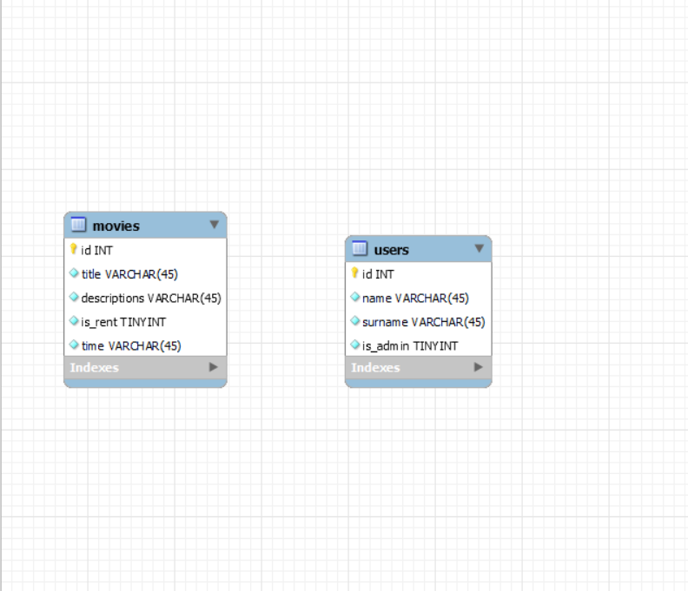

2NF - Budowa osobnych tabel dla zestawów wartości powiązanych z wieloma zapisami. Ustalenie relacji pomiędzy tabelami przy użyciu klucza obcego.

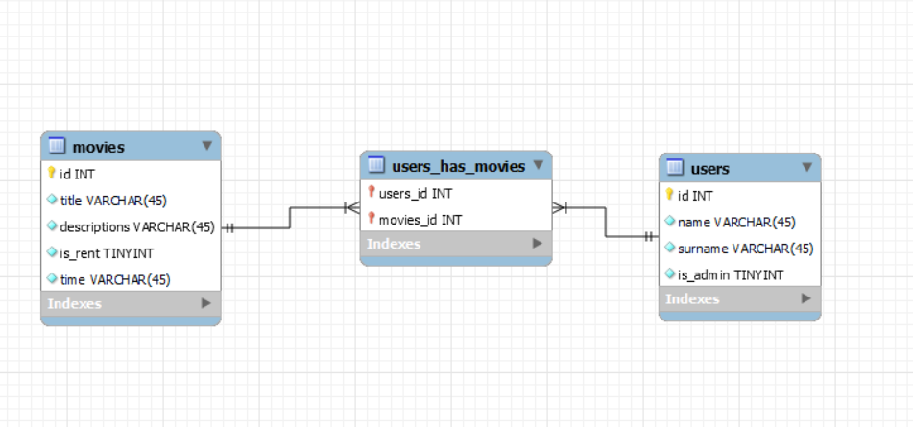

3NF - Usunięcie pól, które nie zależą od klucza.